
Университет ИТМО
Физико-технический мегафакультет Физический факультет

Группа К3140 К работе допущен

Студент Зоткин Н.Е.
Работа выполнена 06.03.2026

Преподаватель Юсупов Ильдар Отчет принят

Рабочий протокол и отчет по лабораторной работе № 1.04
Исследование равноускоренного
вращательного движения
(маятник Обербека)

Цель работы.
1. Определение массы вращающегося тела.
2. Проверка зависимости момента инерции системы от распре-
деления масс в системе.

Задачи, решаемые при выполнении работы.
  - Экспериментально исследовать зависимость углового ускорения от момента раскручивающей силы для тела вращающегося во-
круг неподвижной оси.
  - Из графика экспериментальной зависимости момента раскручивающей силы от углового ускорения вычислить момент инерции тела и момент силы трения.
  - Из графика экспериментальной зависимости момента инерции системы тел от их расстояния до оси вращения вычислить массу
тела.
  - Исследовать зависимость момента инерции системы тел от
их расстояния до оси вращения.

Объект исследования.

Равноускоренное вращательное движение

Метод экспериментального исследования.
Проведение измерений времени равноускоренного падения груза, получение
экспериментальных данных и вычисление необходимых величин по формулам.

Рабочие формулы и исходные данные.
Основной закон динамики вращения:
$$Iε =M- Mтр$$
Второй закон Ньютона:

$$ma=mg-T$$
Зависимость пройденного пути от времени при постоянном ускорении:
$$h=\frac{at^{2}}{2}$$
Связь между угловым ускорением крестовины и линейным ускорением:
$$ε =\frac{2a}{d}$$
Осевой момент силы для силы натяжения нити:
$$M=\frac{Td}{2}$$
Выведенная формула для угловой скорости крестовины:
$$ε =\frac{4h}{t^{2}d}$$
Выведенная формула для момента силы:
$$M=\frac{md}{2}\left(g-\frac{2h}{t^{2}}\right)$$

Уравнение из определения момента инерции и т. Штейнера:

$$I =I_{0}+4m_{ут}R^{2}$$
Расчет среднего значения переменной a при n измерений:
$$〈a〉=\frac{1}{n}\left(a1+a2+a3\right)$$
Расстояние между осью вращения и центром утяжелителя:
$$R=l1+\left(n-1\right)l0+\frac{1}{2}b$$

Измерительные приборы

Таблица 1 – Измерительные приборы
-
№ п/п | Наименование | Тип прибора | Используемый  диапазон | Погрешность  прибора
1 | Секундомер | Цифровой | 5 с | 0,25 с
2 | Линейка на вертикали | Измерительный | 0,7 м | 0,5 мм

Схема установки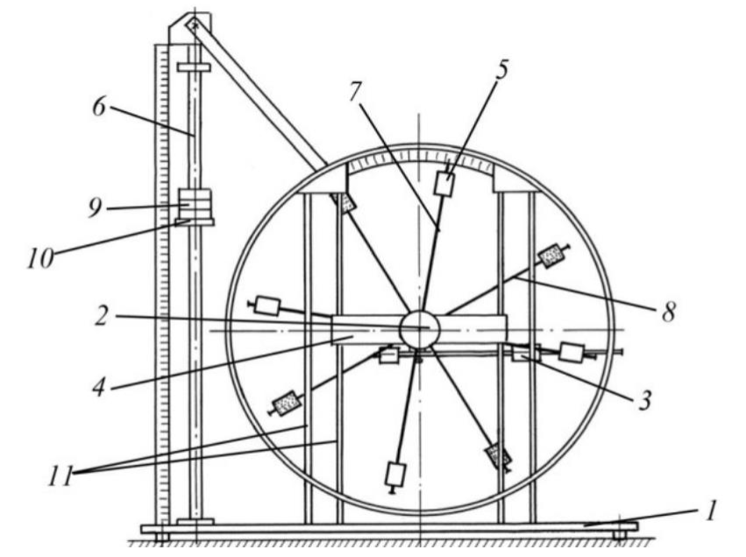
Рисунок 1 — Схема установки

Основание

Рукоятка сцепления крестовин

Устройства принудительного трения

Поперечина

Груз крестовины

Трубчатая направляющая

Передняя крестовина

Задняя крестовина

Шайбы каретки

Каретка

Система передних стоек

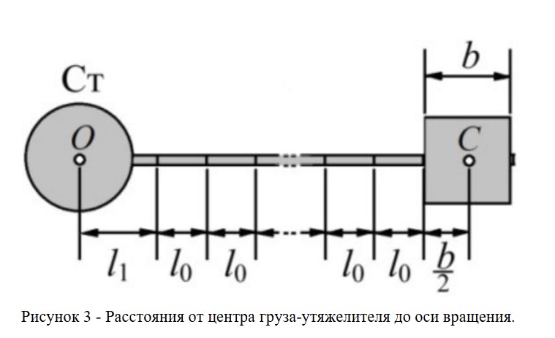

Результаты прямых измерений и их обработки (таблицы, при- меры расчетов)
Таблица 2 : прямых измерений
Масса каретки с грузом $m,\text{г}$ | Положение (позиция) | $$t_{1},\text{с}$$ | $$t_{2},\text{с}$$ | $$t_{3},\text{с}$$ | $$t_{\text{ср}},\text{с}$$
219 | 1 | 4.45 | 4.82 | 4.75 | 4.673
219 | 2 | 5.74 | 5.96 | 5.92 | 5.873
219 | 3 | 6.56 | 6.45 | 6.70 | 6.570
219 | 4 | 7.45 | 7.39 | 7.37 | 7.403
436 | 1 | 3.56 | 4.09 | 3.83 | 3.827
436 | 2 | 3.90 | 3.97 | 3.90 | 3.923
436 | 3 | 4.75 | 4.61 | 4.63 | 4.663
436 | 4 | 5.54 | 5.35 | 5.22 | 5.370
649 | 1 | 2.90 | 2.98 | 3.10 | 2.993
649 | 2 | 3.31 | 3.18 | 3.37 | 3.287
649 | 3 | 3.88 | 3.97 | 3.96 | 3.937
649 | 4 | 4.22 | 4.36 | 4.34 | 4.307
860 | 1 | 2.50 | 2.52 | 2.57 | 2.530
860 | 2 | 2.85 | 2.78 | 2.98 | 2.870
860 | 3 | 3.31 | 3.43 | 3.43 | 3.390
860 | 4 | 3.82 | 3.70 | 3.75 | 3.757
Высота падения h = 0.700 м | Диаметр ступицы d = 0.0460 м | g = 9.81 м/с² | l1 = 0.057 м | l0 = 0.025 м, | b = 0.040 м

Расчет результатов косвенных измерений (таблицы, примеры расчетов)
Таблица 3 : Результаты косвенных измерений

Положение утяжелителей | Масса груза, г | $$a, {\text{см/с}}^{2}$$ | $$ε, {\text{рад/с}}^{2}$$ | $$M,\text{ Н}⋅\text{м}$$
1 | 219 | 6.41 | 2.79 | 0.0491
1 | 436 | 9.56 | 4.16 | 0.0974
1 | 649 | 15.62 | 6.79 | 0.1441
1 | 860 | 21.87 | 9.51 | 0.1897
2 | 219 | 4.06 | 1.76 | 0.0492
2 | 436 | 9.10 | 3.95 | 0.0975
2 | 649 | 12.96 | 5.63 | 0.1445
2 | 860 | 17.00 | 7.39 | 0.1907
3 | 219 | 3.24 | 1.41 | 0.0493
3 | 436 | 6.44 | 2.80 | 0.0977
3 | 649 | 9.03 | 3.93 | 0.1451
3 | 860 | 12.18 | 5.30 | 0.1916
4 | 219 | 2.55 | 1.11 | 0.0493
4 | 436 | 4.85 | 2.11 | 0.0979
4 | 649 | 7.55 | 3.28 | 0.1453
4 | 860 | 9.92 | 4.31 | 0.1921

Основные рабочие формулы:
Ускорение груза: $a=\frac{2h}{t^{2}}$
Угловое ускорение: $ε=\frac{a}{r}=\frac{2h}{r t^{2}}$
Момент силы натяжения нити: $M=\frac{md}{2}(g-\frac{2h}{t^{2}})$
h– высота падения
$r=\frac{d}{2}=\frac{0,0460}{2}=0,0230\text{ м}$ – радиус шкива,
$g=9,81 {\text{м/с}}^{2}$,
$m$ – масса перегрузка (в кг, переведена из граммов).

$$a=\frac{2⋅0,700}{{4,673}^{2}}=\frac{0,0641м}{с^{2}}=\frac{6,41см}{с^{2}}$$
$$ε=\frac{0,0641}{0,023}=2,79рад/c^{2}$$
$$M=0,0491 Н⋅м$$

Расчет погрешностей измерений (для прямых и косвенных измерений).
Таблица 4 – результаты МНК для каждой позиции
Позиция (риска) | $$I,\text{ кг}⋅{\text{м}}^{2}$$ | $$M_{\text{тр}},\text{ Н}⋅\text{м}$$ | $$R,\text{ м}$$ | $$R^{2}, {\text{м}}^{2}$$
1 | 0.02011 | 0.00323 | 0.077 | 0.00593
2 | 0.02533 | 0.00179 | 0.102 | 0.01040
3 | 0.03705 | -0.00350 | 0.127 | 0.01613
4 | 0.04410 | 0.00189 | 0.152 | 0.02310

Среднее время:
$$t_{ср}=\frac{4,45+4,82+4,75}{3}=4,673 с.$$

Выборочное среднеквадратичное отклонение:

$$σ_{N}=\sqrt{\frac{\sum_{i=1}^{N}{{\left(t_{i}-〈t_{N}〉\right)}^{2}}}{N(N-1)}}=0,1135 с$$

При α = 0, 95 и N = 3, коэффициент Стьюдента t_{α,N} = 4,3.

Δt = tα,n · S⟨t⟩ = 4.3 · 0.1135 = 0.488 c
Приборная погрешность секундомера $Δt_{\text{приб}}=0,1667\text{ с}$.
Полная погрешность времени:
$$Δt=\sqrt{{Δtср​}^{2}+{Δtприб​}^{2}}=0,516 с$$

Относительная погрешность среднего значения времени:

$$ε_{〈t〉}=\frac{∆t}{〈t〉}∙100\%=\frac{0,516}{4,673}=11,04\%.$$

Результат:

t=(4,67±0,52) с,εt​=11,04%,α=0,95.

Ускорение:

$$a=\frac{2h}{t^{2}}=0,0641 м/с^2=6,41 см/с^2.$$

Относительная погрешность:

$$ε_{〈a〉}=\sqrt{({\frac{∆h}{h})}^{2}{+(2\frac{∆t}{t})}^{2}}=22,08\%$$
Абсолютная:

$$Δa=6,41*0,2208=1,42 см{/c}^{2}$$
Результат:

a=(6,41±1,42) см/с^2,εa​=22,08%,α=0,95.

Eгловое ускорение:

$$ε =\frac{a}{r}=2,79$$
Относительная погрешность:
$$ε_{ε}=\sqrt{{ε_{a}^{2}+(\frac{∆d}{d})}^{2}}=22,1\%.$$

Абсолютная погрешность:

Δε=2,79⋅0,221=0,62рад/с2.

Результат:

ε=(2,79±0,62) рад/с2,εε​=22,1%,α=0,95.

Погрешность момента силы натяжения нити:

$M=\frac{md}{2}(g-a)$=0,0491 Н⋅м.

Погрешности:
Δm=0,0005 кг,Δg=0,01 м/с,Δr=0,00025 м

Относительная погрешность:
$$δM=\sqrt{{\left(\frac{Δm}{m}\right)}^{2}+{\left(\frac{Δd}{d}\right)}^{2}+\left(\frac{{Δg}^{2}+{Δa}^{2}}{(g-a)^2}\right)}=0,0112=1,12\%.$$
Абсолютная погрешность:
ΔM=εM​⋅M=0,0112⋅0,0491=0,0006 Н⋅м.
Результат:
M=(0,0491±0,0006) Н⋅м,εM​=1,12%,α=0,95.

Графики.

Рисунок 2 — Зависимость момента силы от углового ускорения

Рисунок 3 — Зависимость момента инерции от R²

Окончательные результаты.

I0​=(0,0114±0,0022) кг⋅м2

mгр​=(0,364±0,037) кг

Выводы и анализ результатов работы.
В ходе лабораторной работы было исследовано равноускоренное вращательное движение системы на установке маятника Обербека. По измеренному времени падения каретки для различных масс и положений грузов были рассчитаны линейное ускорение каретки, угловое ускорение крестовины и момент силы натяжения нити.
• По экспериментальным данным построена зависимость момента силы от углового ускорения. Аппроксимация этой зависимости методом наименьших квадратов позволила определить момент инерции системы и момент силы трения для разных положений грузов. Полученные значения использованы для построения зависимости момента инерции системы от квадрата расстояния грузов до оси вращения.
• Экспериментально подтверждено, что момент инерции системы возрастает пропорционально квадрату расстояния грузов от оси вращения, что соответствует теореме Штейнера. По графику зависимости (I(R^2)) были определены момент инерции крестовины без грузов и масса грузов. Полученные результаты согласуются с теоретической зависимостью и лежат в пределах экспериментальной погрешности.
• Основной вклад в погрешность измерений связан с измерением времени падения каретки и реакцией оператора при работе с секундомером.

